网络营销与推广课程思政优秀案例

商贸管理系 周佳琪

一、课程基本情况

课程名称: 网络营销与推广

课程性质: 理实一体

所属专业: 商务数据分析与应用专业

授课对象: 商数2001-2004 教学总学时: 56

二、“课程思政”教学整体设计

(一) 《网络营销与推广》课程思政教学思路

2019年3月18日，《全国高校思想政治理论课教师座谈会》上，习近平总书记明确指出“立德树人”要作为高校育人的基本任务。课程思政成为高职院校人才培养的基本内容，同时也成为高职院校学者们的研究的热点。课程思政是将思政元素融入各门课程特别是专业课程中去，潜移默化地、润物细无声地去影响学生的思想意识、影响学生的行为举止。《网络营销与推广》在大数据新时代背景下，发展迅速，催生多种新型网络推广模式，同时，也不断激发学生的创新创业激情，课程思政的价值越发突出，教师在传授专业知识的同时，引导学生树立正确的世界观、价值观、人生观,培养学生终身学习习惯;培养学生,练就过硬本领、厚植家国情怀;为学生的后续课程和定岗实习做出铺垫和引导。

《网络营销与推广》课程为商务数据分析与应用专业的基础课程，其课程内容涉及现代网络营销理论，密切联系政治经济社会诸多热点，在媒体价值引导上，学生也会出现偏差;特别是在营销模式上，学生在经营网店、策划营销方案等相关工作的时候，学生对网络市场的认识不够全面;甚至出现网络失信、违反电商相关法律法规的悲剧。因此，在教学过程中应积极主动将思政元素融入，培养学生“家国情怀、勇于担当、诚信守法、吃苦耐劳、热爱劳动”的思想意识是必要的。

二、《网络营销与推广》课程思政总体教学设计

《网络营销与推广》课程采用理实一体化授课形式，理论讲授重点是课程专业知识，教师采用“知识点+案例”来教，学生“小组讨论+做”来学，帮助学生掌握理论知识;实训部分包括i博导模拟软件+模拟平台，来帮助学生完成《网络营销与推广》课程中实训项目。教师不断修改《网络营销与推广》课程标准，将思政元素融入整个教学活动，推进课程思政与专业课程有机结合，充分发挥专业课程的育人功能，落实教师的育人职责。

1.课程思政融入教学目标

在原有三维教学目标体系—知识目标、能力目标、素质目标的基础上，融入课程思政目标。形成具有逻辑性、体系化的《网络营销》思政目标框架，从而形成具有知识目标、技能目标、素质目标、思政目标的四维教学目标体系。

（1）知识目标

《网络营销与推广》课程的每一个知识点都是课程思政的载体，在这些载体中挖掘思政元素，提高课程思政的高度。课程的主要内容有网络营销环境分析、网络市场定位、网络营销调研、4P策略应用及网络推广实战等等，将知识点融入案例分析中，培养学生巩固“旧知”、学习“新知”的终身学习习惯，增强学生的责任感和使命感。

（2）能力目标

通过教学过程中采用的教学方法和手段完成案例分析，培养学生基本能力（学习能力、表达能力、信息能力、实践能力）、专业能力和发展能力（如公关能力、创新能力、管理能力）。着力提高和培养学生的创新能力、实践能力和团队协作精神，为学生投身社会主义建设打下良好基础。

（3）素质目标

通过《网络营销与推广》课程的学习，在项目教学实施过程中，提高学生收集、整理资料的能力、增强学生发现问题、分析问题的能力，从而形成辩证思维的能力、在团队中沟通交往的能力、小组合作与领导能力等

（4）思政目标

培养学生适应网络营销工作的良好业务素质和身心素质，具备一定的网络营销基本素质，增强学生的现代网络市场竞争意识。《网络营销与推广》的每个知识都赋予思政使命，让每个知识点都能够诠释课程思政的美。结合《网络营销与推广》课程、农村电商、乡村振兴，帮助学生树立社会主义核心价值观，培养学生热爱祖国、热爱家乡的情怀，提高学生职业素养，培养高素质的复合型电商人才。

2.课程思政融入教学路径

利用隐性课程教学方式开展课程思政，课程思政实质上就是隐性的思政课程，利用《网络营销与推广》课程中所蕴含的丰富的思政资源对学生进行思想政治教育。通过设计网络营销课程中不同的学习情境，设置双十一农产品展销会、618农产品推广方案策划、扎根农村创业项目等情景，巧用案例教学法、情景演示法等教学方法不仅让学生在学习情境中学习到专业知识，而且深刻地感悟到做人的道理，实现将“价值塑造”融入知识传授、能力培养的全过程。

3.课程思政融入教学方法

利用“榜样示范+网络平台”的教学法进行课程思政教学。教师首先了解学生关注的典型榜样人物，如美国亚马逊集团的姐夫贝佐斯，传播中国传统文化和美食的网红李子柒等。在课堂上对其经理和行为，成就的事业，营销案例进行讲授和分析，帮助学生深化对其的了解。学生了解电子商务、网络营销领军人的过程中深化对网络营销职业素养的认识。精选《网络营销与推广》课程案例，依托网络教学平台，找到专业课程与社会现实、学生思想动态的契合点。课前，学生分工合作进行网络营销真实案例分析，培养学生自主学习、合作探究的协作精神，实现思政内容的自我教育。课中，找准网络营销专业知识与思政内容的结合点，再次深层次挖掘思政元素，并结合专业与思政案例对学生进行诚信教育、爱国主义教育、团队合作意识教育等。课后，利用第二课堂、校企合作、社会实践等方式，发挥课程思政延伸作用，进一步促进学生思想政治运用能力及情感、态度、价值观的发展。

4.课程思政融入教学评价体系

采取形成性考核的方式构建多元评价体系，依据学生“学”、日常“德”有机结合的基本原则。在课程教学评价中融入思政考核模块，以学习心得、成长体会等方式考核本节课思政教学效果，建立学生思想政治素养发展的过程性考核机制。

(三)“课程思政”教学改革的创新点

1.创设“聚焦乡村振兴，厚植家国情怀”思政主线。

针对商务数据分析与应用专业中《网络营销与推广》课程，提炼各章节知识点，将乡村振兴相关案例资源融入各章节任务中，形成完整的《网络营销与推广》乡村振兴思政主线。将网络营销知识点和乡村振兴战略相融合，在潜移默化中展开思政教育，最终达到在专业课程中思政育人的目的。

2.建立思政案例资源库，融入各项目教学

建立思政案例资源库，将思政案例引入各项目教学中，选择与每节课专业知识点相关的案例，从具体的思想政治教育维度切入，阐述案例背后的思想政治教育元素，促进讨论。旨在激发学生学习兴趣，引导学生深入思考，提升学习体验，最大程度发挥专业课程的价值渗透和价值引领作用。

3. 借助线上线下混合式教学、开发信息化课程思政资源

在信息时代的大背景下，线上思政资源渗透到学生学习生活的每一个角落。让学生成为观察、思考和思辨的主体，能够更好地将课程思政成果内化和贯通。充分利用翻转课堂、智慧课堂等现代化教学手段得到更有效的实施。

三、“课程思政”教学实施方案

1.教学目标

|  |  |  |
| --- | --- | --- |
| **教学目标** | | |
| 知识目标 | 能力目标 | 素质目标 |
| 1．掌握网络营销环境的含义与特征。  2．掌握网络营销环境的构成及影响因素分析。 | 1.能够简述网络营销环境的含义与特征。  2.能够通过PEST环境分析模型分析中国网络营销环境的影响因素 | 1. 提高学生收集、整理资料的能力；  2. 增强学生发现问题、分析问题的能力，从而形成辩证思维的能力； |
| **思政目标理念** | | |
| 1.以社会主义核心价值观为引领，培养学生以开阔的视野和境界，对我国网络营销环境做出分析和评价；  2.培养学生不断思考，客观认识和评价中国经济发展形势和面临问题，关注个人发展与国家命运，强化社会责任感和民族使命感。 | | |

2. 教学策略

|  |  |
| --- | --- |
| **2.1教学方法** | |
| 教法 | 讲授法、案例分析法、小组讨论法等 |
| 学法 | 自主学习法、合作探究法、思辨讨论法 |
| 2.2 教学资源 | |
| 3.国家经济发展案例、课程思政案例  乡村振兴的新力量  2020年政府工作报告提出，电商网购、在线服务等新业态在抗疫中发挥了重要作用，要继续出台支持政策，全面推进“互联网+＂，打造数字经济新优势。2020年4月20日，习近平总书记在陕西省柞水县金米村调研脱贫攻坚情况时，鼓励当地电商直播工作人员，指出“电商在推销农副产品方面大有可为 在2021年脱贫攻坚收官之年，多地纷纷搭建农产品批发电商平台，发挥电商“全天候零距离、少接触”的优势，助力农民增收。一些地方更是尝试把直播带货和农产品销售、文化旅游相结合，丰富其文化内涵。不少地方领导干部也积极尝试直播带货，既新鲜又接地气，引来大量点赞，收获不少订单，成为服务脱贫攻坚、提高政务能力的新抓手，这些尝试都值得鼓励。 | |

3.教学过程

（1）课前准备

教师课前通过超星平台对学生发布视频:

《农村网店和淘宝村不断扩张-乡村振兴》

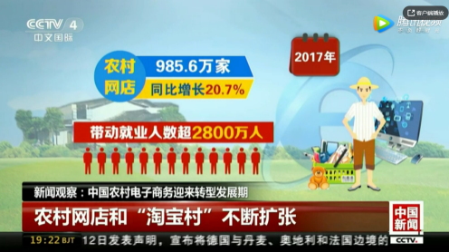

布置任务1）.平台环境变化给农村带来哪些挑战？

1. .面对不断变化的市场环境、平台环境，农村电商应如何应对？

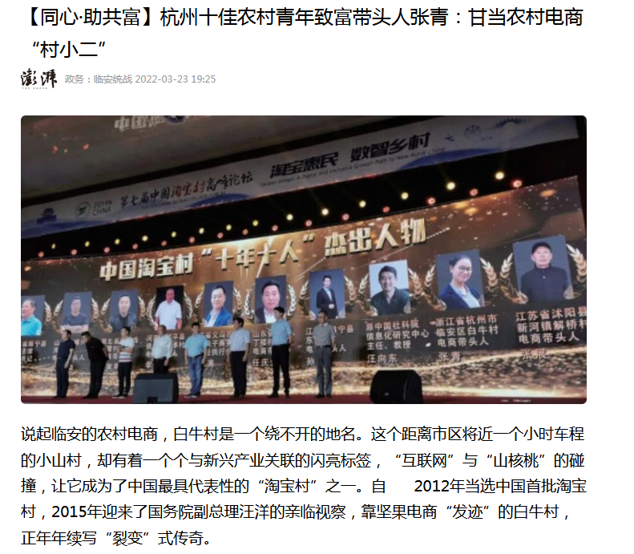

榜样人物事迹学习

通过视频观看与问题讨论，展示了将个人发展融入乡村振兴伟大奋斗的成长道路，以“智”援村的奋斗道路，教导学生以“练就过硬本领、厚植家国情怀、具备国际视野”的高素质人才为己任，为实现“有乡愁、不为乡愁”的中国特色社会主义乡村振兴贡献青春力量。

（2）确定项目任务

在案例基础上提出课程任务设想，同学生一起讨论农村农业和商业环境的构成和变化，最终确定课程项目为通过承德农村网络环境分析，掌握网络营销环境的含义及特征，掌握网络环境营销的构成及影响因素。通过分析农村电商的变化和发展，培养学生以开阔的视野和境界，对我国乡村振兴战略予以宣传，培养学生爱国主义情怀。

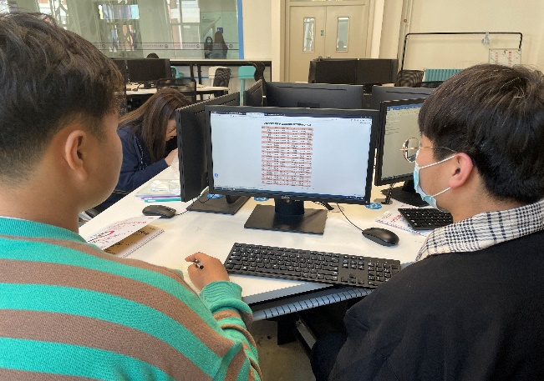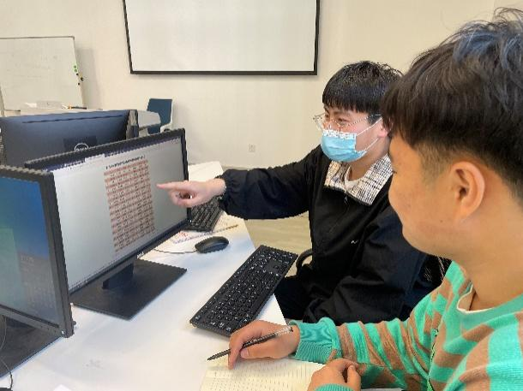

（3）评价反馈阶段

教师对各小组分析成果进行点评，教师对分析结果进行总结，从宏观和微观层面展示网络营销环境的变化，并播放中国宏观环境变化的视频，通过对比说明宏观环境向好，培养学生不断思考，客观认识和评价中国经济发展形势和面临问题，关注个人发展与国家命运，强化社会责任感和民族使命感。



（4）课后拓展

实践作业：网络营销4P策略，分析“华为”案例。从产品、价格、渠道、促销分析，分析华为企业经营过程中，任正非的坚持与担当，从而让学生认识在网络营销中，个人或企业往往代表国家形象，诚信是必须具备的基本素质之一，同时让学生意识到，在企业经营中，应当秉承工匠精神，做实事，精益求精，建立学生的大国自信，培养学生的家国情怀。

4.教学综合评价

|  |  |  |  |
| --- | --- | --- | --- |
| 阶段及权重 | 考核项及权重 | 评分办法 | 分值 |
| 课前30% | 微课学习10% | 微课学习并完成反馈，系统自动打分 | 0/100 |
| 资料测验10% | 自学线上资料完成测验，系统自动打分 | 0/100 |
| 课上50% | 抢答活动15% | 参与抢答，系统自动打分 | 0/100 |
| 模拟练习35% | 自评、组内互评、组间互评、教师评价，综合得分 | 0/100 |
| 课后20% | 课后作业10% | 教师评价，综合得分 | 0/100 |
| 成长体会10% | 教师评价（课上思政案例学习感想） | 0/100 |

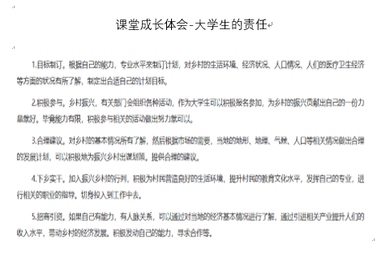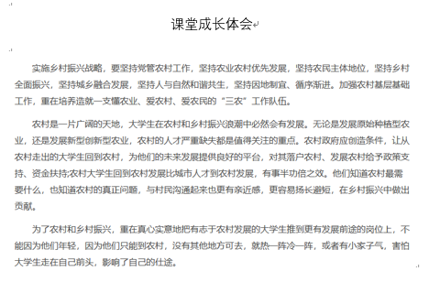

1. 课程评价与成效

学生利用所学网络营销课程专业知识，积极参与乡村振兴相关项目的实践，在围场蓝斯公益助农过程中参与“智慧农业乡村振兴”新闻采编活动，并被评为“最佳三农编导”。对围场粮心企业产品进行网络营销推广策划，企业经营分析等，被企业授予“突出贡献奖”。

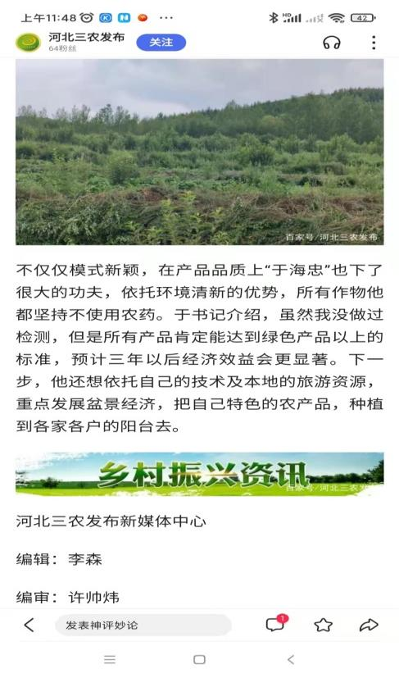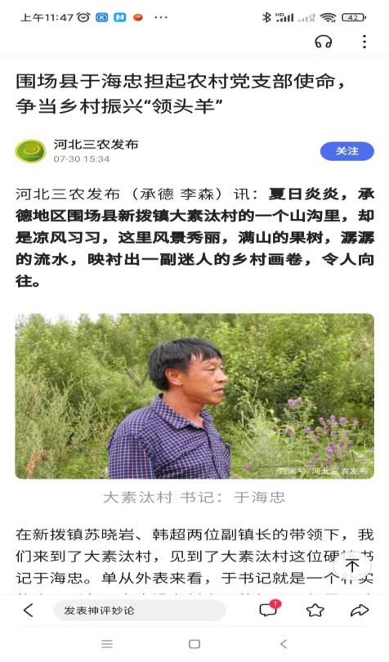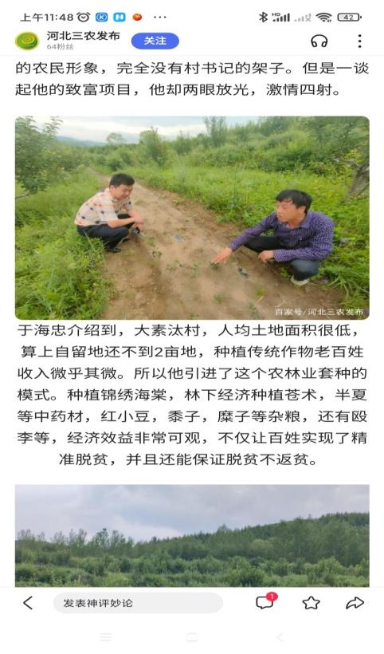

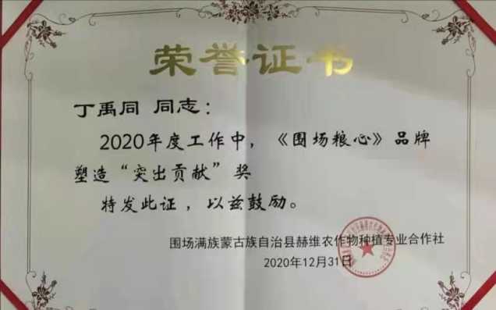

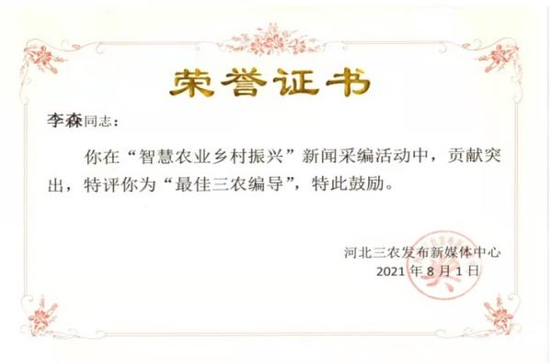

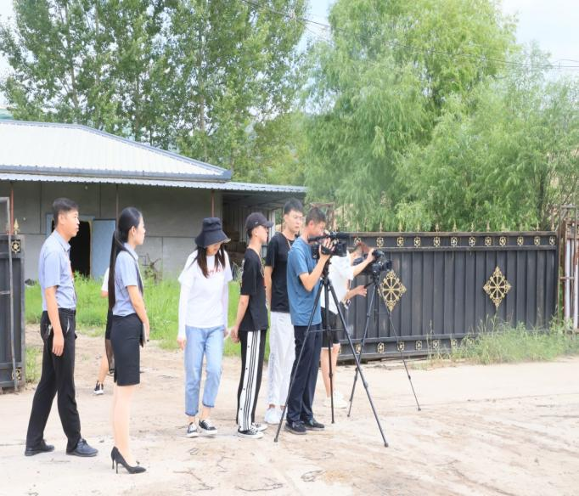

1.《网路营销与推广》课程通过线上课程资源，极大延伸了学习的空间和时间。信息时代的大学生，可以轻易从网络获取大量信息，如何甄别网络信息和舆论，如何思辨性看待社会问题，世界观和人生观正在形成中的大学生是需要及时引导的。让学生成为观察、思考和思辨的主体，能够更好地将课程思政成果内化和贯通。借助线上线下混合式教学模式，运用翻转课堂、任务型教学、项目驱动型教学等教学手段，将网络营销基础知识、课程思政学习结合起来，提升了学生的专业素养、应用能力、思辨精神。在《农村网店和淘宝村不断扩张》等视频中，学生进一步了解党和国家的大政方针，树立文化自信，增强民族自豪感、社会责任感、制度自信心和国家荣誉感。

2.思政教育与时政相结合，极大提升学生家国情怀，提升政治意识。在评价反馈环节中，结合国家经济发展现状，可以引发学生思考和分析。学生可以用更加理性成熟的头脑去看待国际经济风云变幻，更进一步理解党和国家的大政方针。在立足课程的基础上，扩展知识外延，融汇思政学习，提升了学生学科核心素养，增强了学生的民族自豪感和社会责任心，突显了当代大学生的责任意识和爱国主义精神。

3.融汇课程思政的《网络营销与推广》课程教学方式多样，教学手段灵活，紧跟信息化潮流。课堂气氛活跃，互动性强。翻转课堂和智慧课堂的教学手段激发了学习主动性和积极性。真实的农产品企业项目帮助学生将网络营销分析模型与推广方式应用于实践，提升实践能力和思辨水平。课程思政元素通过“课前、课中、课后”融入课程，让同学们更好地了解国家大政方针，树立民族自豪感，具备大局意识和思辨精神。

五、教学反思

1.存在的问题

（1）有些思政元素和课程知识点的结合度还有些生硬，没有足够有机地融入课程内容。

（2）课程思政融入点还比较分散，尚未形成完整的课程体系，环环相扣，首尾呼应，难以达到长远持续的影响力。

2.改进思路

（1）进一步探索课程思政与专业学习的结合形式，争取课程思政与专业学习紧密有效地结合。

（2）进一步探索课程思政教育长效机制，确保课程思政的影响力能够持续终身。